

Semana 4
Taller Aplicado de Software

Formato de respuesta

Nombre estudiante: Kathleen Rodriguez
Asignatura: Taller Aplicado de Software | Carrera: Ingeniería en Desarrollo de Software
Profesor: Carlos Ignacio Valverde Olivares | Fecha: 19-07-2026

Descripción de la actividad
En esta actividad formativa en duplas, trabajarás para configurar el entorno de desarrollo, estableciendo las herramientas necesarias para un trabajo colaborativo y productivo. Luego, deberás elaborar un modelo de datos y un diseño del producto que cumpla con los objetivos establecidos para tu proyecto. Durante esta colaboración, deberás identificar los requisitos funcionales y no funcionales del producto, lo que les permitirá crear un modelo de datos que refleje la estructura y las relaciones de la información que gestionará el sistema.
Además, diseñarás la interfaz del producto, teniendo en cuenta la experiencia del usuario y la usabilidad, asegurando que el diseño sea intuitivo y eficiente.

Instrucciones específicas
Para elaborar la siguiente actividad, te invitamos a reforzar la siguiente información relacionada al modelo de datos y posteriormente leer las instrucciones.
Modelo de datos
Un modelo de datos es una representación estructurada de los datos que define cómo se organizan, almacenan, relacionan e interactúan en un sistema o base de datos. Este modelo debe proporcionar una visión clara de los elementos y relaciones existentes, ello permitirá que los interesados en el proyecto comprendan cómo se trabajará con los datos.
Se debe tener presente que al ser el modelado de datos el proceso de crear una representación visual de un sistema o parte de él, debe ocupar esquemas estandarizados y técnicas formales, basado en las necesidades del negocio, representando opiniones y comentarios de los stakeholders y usuarios finales que participan del negocio, concluyendo en representaciones de Modelos conceptuales, lógicos o físicos, dependiendo de la metodología que se esté utilizando para la gestión y desarrollo del proyecto.

De acuerdo con las necesidades del proyecto, deberás determinar si van a necesitar una base de datos SQL o NoSQL. De ello dependerá la entrega que proporcionarán

Tipo de base de datos escogida
Se seleccionó una base de datos SQL basada en PostgreSQL, complementada con la extensión pgvector para almacenar y consultar embeddings. La elección se fundamenta en que ContactCenterAI administra información estructurada y relacionada: empresas, usuarios, roles, documentos, fragmentos, conversaciones y tickets. PostgreSQL entrega integridad referencial, transacciones ACID, restricciones, índices y consultas eficientes, lo que es esencial para mantener el aislamiento multiempresa.

Pgvector permite incorporar búsqueda semántica sin abandonar el modelo relacional. Los metadatos de documentos y usuarios permanecen en tablas normalizadas, mientras que los vectores utilizados por el proceso RAG se consultan mediante similitud.

La solución final utiliza dos bases PostgreSQL independientes: una para el núcleo del sistema y otra para el microservicio de Chat. Esta separación reduce el acoplamiento, facilita la escalabilidad y permite desplegar los componentes de forma independiente.
Modelo de datos
El modelo de datos final se divide en dos contextos principales:
• Base Core: Company, User, Role, Document, DocumentChunk, Ticket y entidades de autenticación.
• Base Chat: Conversation y Message.
Relaciones principales:
• Una Company posee muchos Users, Documents, Conversations y Tickets.
• Cada User pertenece a una Company y posee un Role.
• Un Document pertenece a una Company y contiene muchos DocumentChunks.
• Cada DocumentChunk almacena texto extraído y su embedding vectorial.
• Una Conversation pertenece a una Company y a un usuario; contiene múltiples Messages.
• Un Ticket pertenece a una Company y puede originarse desde una consulta o escalamiento.
El campo CompanyId se utiliza como límite de seguridad y filtrado para impedir que usuarios de una empresa consulten información de otra. Las migraciones de Entity Framework Core versionan la estructura y permiten reproducir el esquema en desarrollo y AWS EC2.

Diseño del producto
El diseño de un producto de software es el proceso de definir la estructura, la interfaz y la experiencia del usuario de la aplicación, con el objetivo de crear un sistema funcional, intuitivo y visualmente atractivo. Implica la distribución de los componentes y la interacción entre ellos, así como el diseño detallado de la interfaz de usuario (UI) que facilita una experiencia fluida y accesible. Además, el diseño debe considerar aspectos clave propios de los atributos de calidad, tales como: la escalabilidad, la usabilidad, mantenibilidad, seguridad y la adaptación a diferentes plataformas o dispositivos, asegurando que el producto final cumpla con los requisitos del usuario y sea fácil de mantener y evolucionar a lo largo del tiempo.

- Desarrolla un diseño visual de la interfaz de usuario que incluya pantallas clave del sistema. Puedes usar herramientas WEB para su desarrollo. El diseño debe mostrar cómo interactúan los usuarios con el sistema.
- Incluye pantallas principales como el inicio de sesión, pantalla de inicio, formularios de entrada, pantallas de detalles, y resultados de búsqueda o visualización de datos.
- Proporciona un diagrama o mapa de navegación que muestre el recorrido de los usuarios dentro de la aplicación, describiendo las interacciones clave.
- Especifica las interacciones que el sistema debe permitir, como botones, campos de formulario, y menús desplegables. Incluye también cualquier funcionalidad especial (búsquedas, filtros, ordenación, etc.) que se deba implementar en el producto.
- Incluye detalles sobre la accesibilidad, usabilidad y cualquier patrón de diseño utilizado
- Entrega el diseño en formato de imagen (PNG, JPG).

ENTREGA DE EVIDENCIAS
Deberás entregar todas las evidencias de lo solicitado esta semana. Para esto genera un ZIP con ellos y guárdalos con el nombre: Desarrollo_proyecto_grupoX_semana_4. Dentro del archivo comprimido deberá tener la siguiente estructura:
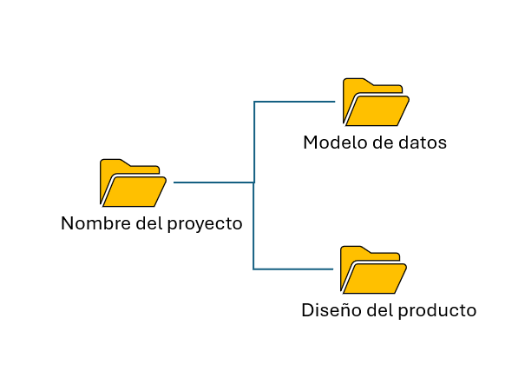

Dentro de cada una de las carpetas mencionadas anteriormente, deberás considerar los siguientes archivos:

Modelo de datos | - Esquema del modelo  - Script con el modelo de la base de datos o archivo json
Diseño del producto | - Subcarpeta con mockups del sistema (sólo pantallas principales)  - Diagrama o mapa de navegación del sistema

Si tienen consultas no duden en contactar a su docente.



Reservados todos los derechos Fundación Instituto Profesional Duoc UC. No se permite copiar, reproducir, reeditar, descargar, publicar, emitir, difundir, de forma total o parcial la presente obra, ni su incorporación a un sistema informático, ni su transmisión en cualquier forma o por cualquier medio (electrónico, mecánico, fotocopia, grabación u otros) sin autorización previa y por escrito de Fundación Instituto Profesional Duoc UC La infracción de dichos derechos puede constituir un delito contra la propiedad intelectual.

